**Nascente do Rio Jaboatão**

Por James Davidson

[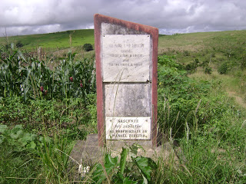](http://4.bp.blogspot.com/-tdHWFDbqbXE/TgYZLkBtOGI/AAAAAAAABZA/xe6hU2M5-fU/s1600/DSC07977.JPG)

No último dia 11/06, tive a feliz oportunidade de conhecer a nascente do Rio Jaboatão, em Vitória de Santo Antão. Através do amigo Heraldo, leitor e colaborador do blog, visitei a nascente que fica na propriedade do Sr. Manoel Ribeiro, divisa de Pacas com Arandú de Cima. Neste ponto, o Rio Jaboatão inicia sua jornada como um simples riacho de águas cristalinas que brota de uma cacimba, percorrendo em seguida cerca de 75 km, até finalmente encontrar-se com o Oceano Atlântico, como foi mostrado na matéria anterior.

[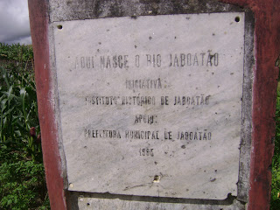](http://1.bp.blogspot.com/-P0L2Gq3hylM/TgkQVYdshyI/AAAAAAAABZE/SFqLeWVVrbc/s1600/DSC07979.JPG)

Às margens da estrada existe um marco indicando o exato local. Este marco tem os seguintes dizeres: "Aqui nasce o Rio Jaboatão/Iniciativa: Instituto Histórico de Jaboatão/Apoio: Prefeitura Municipal de Jaboatão 1985". Este foi colocado pelo pesquisador do IHJ Orlando Breno, que descobruiu o exato local onde o rio nascia. Orlando Breno faleceu em 1997, mas deixou como legado a descoberta da nascente registrada em detalhes no seu livro "Jaboatão, sua terra sua gente"como um grito pela necessidade de proteger o rio.

A água da nascente do Rio Jaboatão brota de uma cacimba e de outros olhos d'água que emergem do local. O rio surge como um tímido riacho, mas ao seguir o seu caminho vai aumentando o volume de suas águas e o tamanho de seu leito, à medida que recebe a água de outros riachos. Eis os engenhos e localidades que o Rio Jaboatão atravessa até chegar no oceano - Engenhos Pacas, Pedreiras, São Francisco, Genipapo, Jaboatãozinho, Taquary, Laranjeiras, Jussara, Jaboatão, Pintos, Pereiras, Morenos - aí entra na cidade de Moreno - Catende, - deixa a cidade de Moreno - Bom dia, Caxito, Bulhões, - entra em Jaboatão - Engenho Velho, Socorro, Santana, Guarany, Recreio, Usina Muribeca, Engenho Novo da Muribeca, São Bartolomeu, Comportas, Megaype de Baixo, Pontezinha e Barra de Jangadas.

[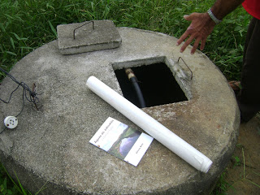](http://1.bp.blogspot.com/-6Ik9E7ChqC0/Tgkhm646VxI/AAAAAAAABZQ/p06iNZjFO-I/s1600/DSC07994.JPG)

A água do Rio Jaboatão, retirada da fonte é limpa, bastante diferente da que vai ser encontrada mais adiante. Nesta região, o rio abastece as pequenas propriedades rurais que ali existem. A nascente fica localizada na encosta de uma vertente, um morro que serve de divisor de águas para três bacias hidrográficas, por onde passa a estrada. A leste, as águas correm pra a bacia do Rio Jaboatão, a sul para a sub-bacia do Riacho Arandu, bacia do Rio Pirapama, e a oeste as águas fluem para o Riacho Pacas, afluente do Rio Natuba, bacia do Tapacurá (Capibaribe).

A nascente do Rio Jaboatão fica localizada a 386 metros de altitude, quase 400 metros acima do nível do mar. Coordenadas geográficas da nascente: 8° 10' 32,25'' Lat S e 35° 11' 45,72" Long O. O local é bonito e contamos com a calorosa recepção do Sr. Salatiel, filho do proprietário, a quem agradecemos pela gentil acolhida.

Bacia do Rio Jaboatão

Por James Davidson

[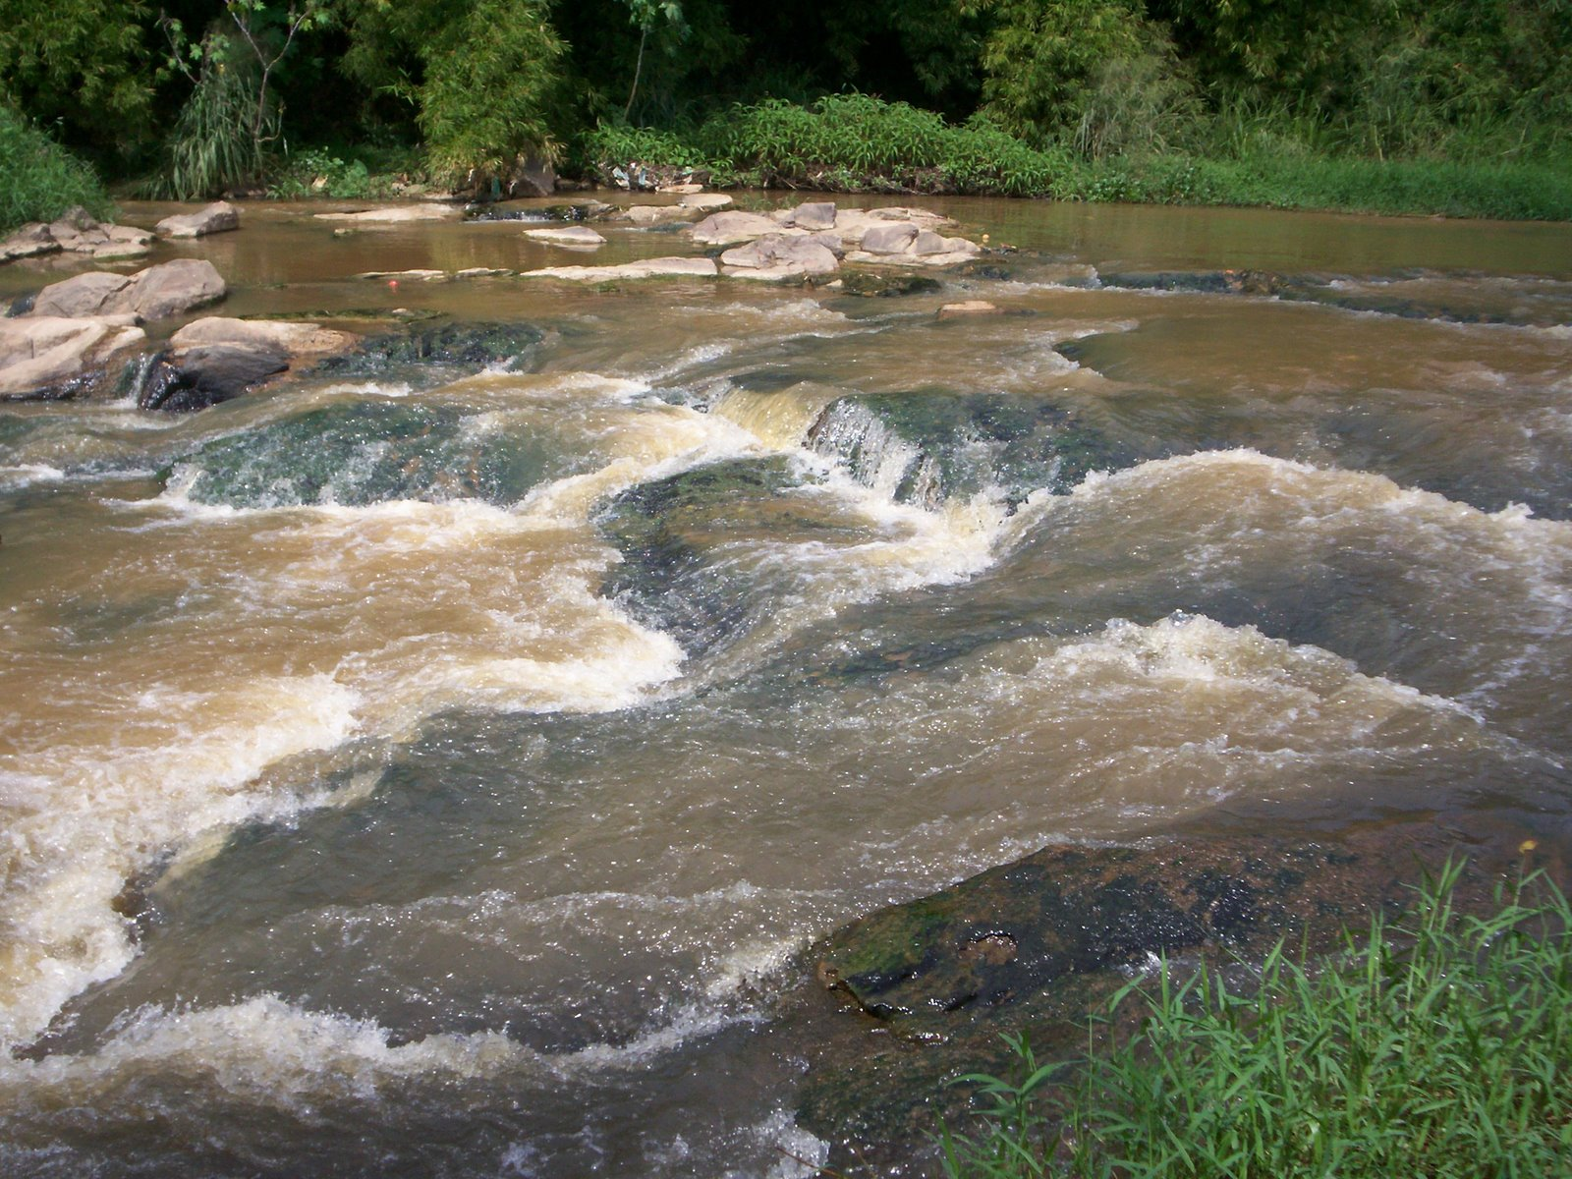](http://3.bp.blogspot.com/-7K3jlpNXK7w/R8NHnL59NhI/AAAAAAAAAQ0/V2fs_w_cSTk/s1600/100_0709.jpg)

A bacia do Rio Jaboatão está localizada no Estado de Pernambuco, Nordeste do Brasil, abrangendo uma área de 413 km², entre as coordenadas 8°00’ e 8°14’ de latitude sul e 34°50’ e 35°15’ de longitude oeste. Drena os municípios de Recife, Jaboatão dos Guararapes, Moreno, São Lourenço da Mata, Cabo de Santo Agostinho e Vitória de Santo Antão, sendo uma das bacias mais importantes do Grande Recife.

|  |
| --- |
| <http://3.bp.blogspot.com/-dJU-RFtDxRQ/R8NKlL59NqI/AAAAAAAAAR8/lJGFNVoEmGE/s1600/100_0780.jpg> |
| Rio Jaboatão na altura da Usina Bulhões |

|  |
| --- |
| <http://4.bp.blogspot.com/-RvKaJ_l5V8E/T1O9nD8UmRI/AAAAAAAABi4/9kb_cr4TRww/s1600/DSC08075.JPG> |
| Rio Jaboatão no Engenho Jaboatãozinho |

Junto com as bacias dos rios Tejipió, Pirapama, Massangana e Jordão, ela é classificada como sendo do Grupo GL2 (Grupo de pequenos rios litorâneos) pela CPRH (Companhia Pernambucana de Recursos Hídricos). A temperatura média anual da bacia é de 24°C e a média das precipitações são sempre acima de 1500mm anuais. O clima é do tipo ams’, segundo a classificação de Köeppen. O período de chuvas desenvolve-se entre os meses de março e agosto.

|  |
| --- |
| <http://4.bp.blogspot.com/-NxLoOGaswYY/T_hEs7VOSVI/AAAAAAAABlY/VqoRYIVVHwA/s1600/DSCF0433.JPG> |
| Rio Jaboatão em trecho da Cidade do Moreno |

|  |
| --- |
|  |
| Rio Mussaíba, afluente do Jaboatão |

O Rio Jaboatão é o rio principal da bacia, possuindo 75 Km de comprimento e desembocando no Oceano Atlântico. Sua foz encontra-se na Praia de Barra de Jangadas, em Jaboatão dos Guararapes, e sua nascente encontra-se em terras do Engenho Pacas e Arandú de Cima, em Vitória de Santo Antão. Seus principais afluentes são os rios Duas Unas, Mussaíba, Manassu, Muribequinha, Suassuna, Laranjeiras, Caiongo, Contra-açude, Carnijó, Una, Xixaim, entre outros.